宜蘭縣礁溪鄉三民國民小學
98年度宜蘭縣國民中（小）學環保考評
照片
結合社區解決環境問題 | 負責人 | 行政事務處

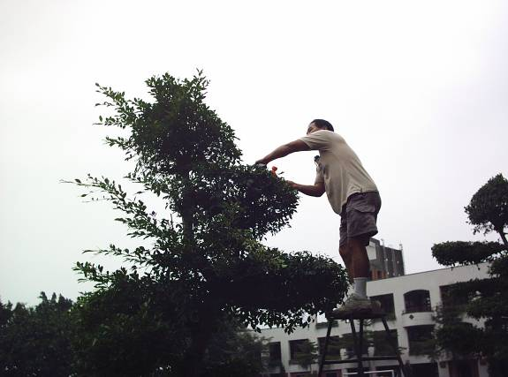
※家長義工修剪樹枝
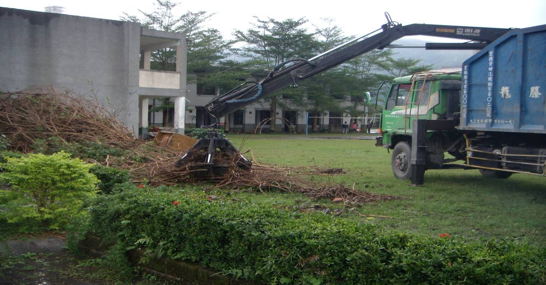

※風災時請礁溪清潔隊提供大型毀損樹木之清運

